雲林縣公費照顧服務員訓練班參訓學員訓後就業情形之性別統計與分析
前言
我國自民國82年進入世界衛生組織(WHO)定義的高齡社會，65歲以上老年人口所占比率持續攀升，在107年3月底已達14.05％，正式進入高齡化社會，由高齡社會邁入高齡化社會約為25年；依據國家發展委員會「中華民國人口推估（2018 至2065 年）」報告中推估結果之資料顯示，我國預估115年將邁入老年人口超過20％的「超高齡社會」，屆時平均每5 個人之中就有1 位是老人，而由高齡化社會邁入超高齡社會更縮短為8 年，顯見我國人口老化的歷程將愈來愈快。
為充實本縣照顧服務人力，以因應日益劇增之長照需求人口，本縣亦積極推動照顧服務員職業訓練，參訓學員訓後就業率是否有因性別而導致訓後就業之不平等現象為值得關注的議題。
壹、長照需求人口數性別統計
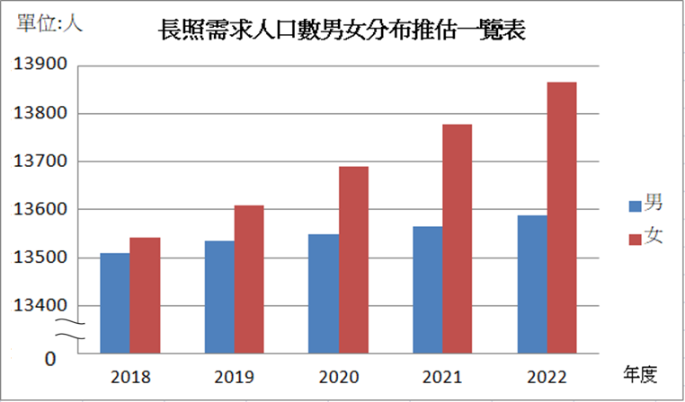
本縣長照需求人口數分年分性別推估，107年男性13,510人，女性13,541人；108年男性13,534人，女性13,609人；109年男性13,549人，女性13,690人；110年男性13,566人，女性13,778人；111年男性13,589人，女性13,867人，性別統計如下圖：

4
資料來源：雲林縣109年長期照顧2.0整合型計畫統計

貳、結訓學員性別統計
依據本府勞青處統計，本縣委託辦理公費照顧服務員職業訓練班107年結訓人數280人，其中男性53人，女性227人；108年結訓人數266人，其中男性48人，女性218人；109年結訓人數274人，其中男性63人，女性211人；110年結訓人數247人，其中男性55人，女性192人，性別統計如下圖：
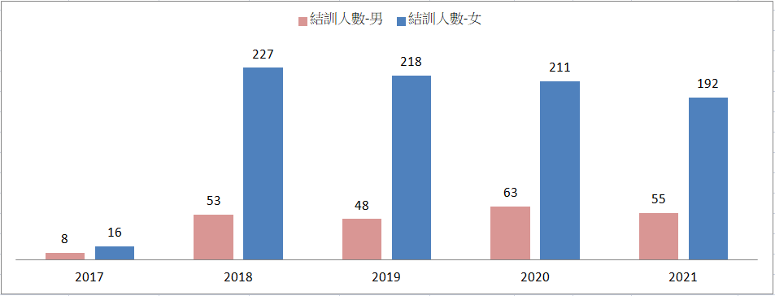

資料來源：雲林縣府勞青處

參、訓後就業情形性別統計
本縣受委託承訓單位依其計畫書內所規劃之輔導就業計畫對結訓學員進行輔導就業，觀察訓後三個月就業率之情形，男性的訓後就業率均比女性高，如下圖：
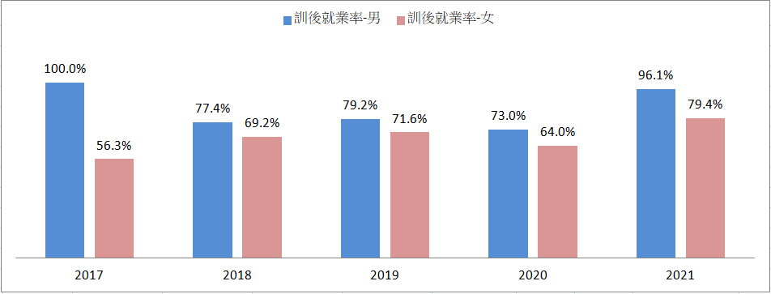

資料來源：雲林縣府勞青處

肆、分析
長期照顧是老年化社會必須關注的焦點，為讓兩性都能夠且願意共同參長期照顧事務，推動性別友善的長期照顧環境便非常重要。

首先觀察男女性之長照需求人口數，從本縣衛生局發佈的資料統計可知，女性佔長照需求人口數的比例較男性為高並有逐年提高的趨勢。
次觀察本縣接受照顧服務員訓練的學員以女性為居多，整體投入照顧服務員工作的女性亦較多。

分析投入照服工作者為女性居多或許是因女性長者平均壽命比男性為長，導致女性被照顧者的佔比較高，為因應需求便有更多女性投入市場。
再分析照顧服務員訓後就業率，以男性的媒合率均比女性為高，顯示投入照服員工作者雖以女性為居多，受訓後的男性照服員的就業率仍比女性為高，這樣的情形與行政院主計總處的兩性勞動力參與率調查有高度相關，代表並無就業性別歧視。

伍、建議
衛福部已於107年1月推行長照給付及支付新制，及保障照顧服務員勞動權益，並已於107年4月30日發函各地方政府，明定全職居家照顧服務員月薪至少3萬2,000元，採時薪制之居家照顧服務員時薪至少200元，另照顧服務員在不同個案家轉換的交通時間應計入工作時間，薪資每小時不得低於基本工資160元，確保合理薪資待遇，促進更多照顧服務員投入長照工作及鼓勵久任。

建議1:
跨局處整合資源，持續開拓與輔導縣內成立更多長照ABC據點，除能更有效涵蓋縣內之長照服務需求缺口外，照顧服務員職務的需求亦能增加，並鼓勵失業者投入照顧服務，填補長照人力缺口以因應未來需求。

建議2:
適時向辦理照服員訓練之中央權責機關爭取更多辦理公費補助班經費，提供本縣更多補助資源；另鼓勵單位辦理自訓自用，對本縣自費班加強輔導提高本縣照服員的專業度。

